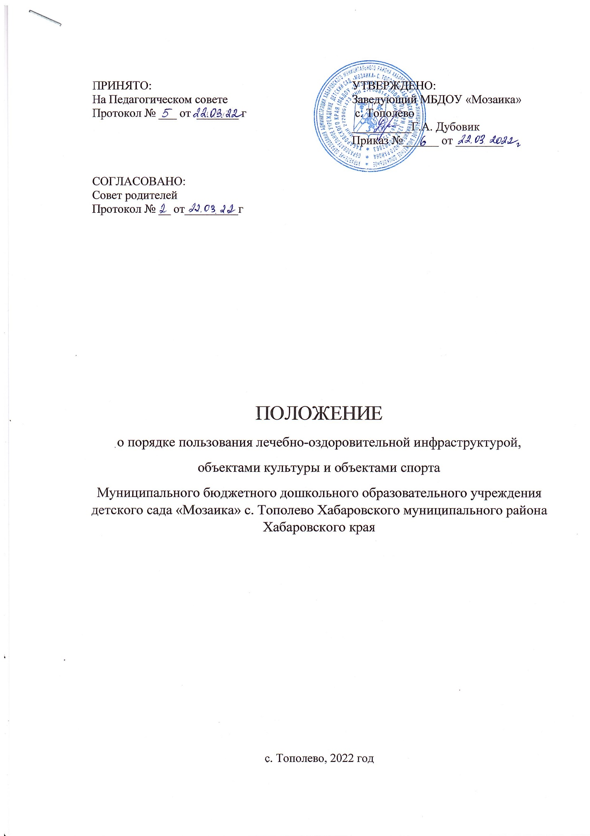

**1.Общие положения**

1.1. Настоящий Порядок регламентирует пользование объектами инфраструктуры в Муниципальном бюджетном дошкольном образовательном учреждении детском саду «Мозаика» с. Тополево Хабаровского муниципального района Хабаровского края (далее – ДОУ).

1.2 Настоящий Порядок разработан в соответствии с Федеральным законом от 29.12.2012 № 273-ФЗ «Об образовании в Российской Федерации» (п. 21 ч. 1 ст. 34); Приказ Министерства просвещения РФ от 31 июля 2020 г. N 373 "Об утверждении Порядка организации и осуществления образовательной деятельности по основным общеобразовательным программам - образовательным программам дошкольного образования"; санитарных правил СП 2.4.3648-20; Уставом ДОУ.

1.3. Под лечебно-оздоровительной инфраструктурой в данном Положении понимается совокупность организационных и иных материально - обеспеченных мер, направленных на реализацию прав воспитанников на пользование лечебно-оздоровительными инфраструктурой, объектами культуры и спорта, представление воспитанникам разнообразных услуг социокультурного, просветительского, оздоровительного и развлекательного характера, создание условий для развития любительского художественного творчества, развития массовой физической культуры и спорта.

1.4. Настоящее Положение определяет порядок пользования воспитанниками ДОУ лечебно-оздоровительной инфраструктурой, объектами культуры и спорта.

1.5. Воспитанники ДОУ имеют право бесплатного пользования лечебно-оздоровительной инфраструктурой, объектами культуры и спорта ДОУ.

1.6. Настоящее Положение рассматривается и принимается на общем родительском собрании и принимается на заседании Педагогического совета ДОУ.

1.6. Настоящее положение вступает в силу с момента издания приказа об утверждении Положения и действует до внесения изменения или отмены.

1.7. Настоящее Положение доводится руководителем ДОУ до сведения родителей (законных представителей) при поступлении воспитанников в ДОУ, а также через размещение настоящего Положения на официальном сайте ДОУ.

**2. Общие требования к лечебно-оздоровительной инфраструктуре и объектам культуры и спорта.**

2.1. Лечебно-оздоровительная инфраструктура и объекты физической культуры и спорта должны соответствовать требованиям санитарных правил СП 2.4.3648-20 в части требований к помещениям, их внутренней отделке, освещению, отоплению и санитарному состоянию.

2.2. Лечебно-оздоровительная инфраструктура и объекты физической культуры и спорта должны соответствовать требованиям охраны жизни здоровья воспитанников ДОУ.

2.3. Допускается использование только исправных сооружений, оборудования и инвентаря. При обнаружении (возникновении) поломки (повреждения) оборудования или сооружений, делающей невозможным или опасным их дальнейшее использование, сотрудники ДОУ обязаны незамедлительно сообщить об этом заведующему хозяйством.

2.4. Предметно-пространственная развивающая среда лечебно-оздоровительной инфраструктуры, объектов культуры и спорта должна соответствовать требованиям образовательной программы ДОУ.

**3. Основные функции и задачи лечебно-оздоровительной инфраструктуры, объектов культуры и спорта**

-оказание первой медицинской помощи воспитанникам;

-организация и проведение профилактических мероприятий, направленных на снижение заболеваемости воспитанников;

-проведение вакцинаций против различных заболеваний (дифтерия, вирусный гепатит, грипп);

-систематическое проведение работы по гигиеническому обучению и воспитанию воспитанников;

-осуществление досугового и физкультурно-оздоровительного направлений образовательной деятельности с учетом педагогических задач по реализации культурной и физкультурно-оздоровительной политики в ДОУ;

-проведение культурно-воспитательной, физкультурно-оздоровительной и просветительной работы;

-сохранение и развитие различных форм культурной, досуговой деятельности и любительского творчества;

-организация и проведение праздников, участие в иных творческих проектах в ДОУ;

-организация и проведение утренников, фестивалей, конкурсов, праздничных вечеров, музыкальных и спортивных развлечений и иных культурно-развлекательных мероприятий;

-организация и проведение физкультурно-оздоровительных мероприятий на территории учреждения;

-создание условий для соблюдения личной гигиены.

**4. Порядок пользования лечебно-оздоровительной инфраструктурой**

4.1. Медицинское обслуживание воспитанников в ДОУ обеспечивается на основании договора МБДОУ «Мозаика» с. Тополево с КГБУЗ "Хабаровская районная больница" медицинским персоналом, который наряду с администрацией и педагогическими работниками несет ответственность за проведение лечебно-оздоровительных и лечебно-профилактических мероприятий, соблюдение санитарно-гигиенических норм, режим и качество питания воспитанников.

4.2. ДОУ предоставляет соответствующие помещения для работы медицинских работников.

4.3. К лечебно-оздоровительной инфраструктуре ДОУ относятся объекты:

-медицинский кабинет с оборудованием;

-изолятор с оборудованием.

4.4. Ответственность за работу и содержание объектов, указанных в пункте 4.3. настоящего Положения в соответствии с требованиями безопасности и санитарных норм возлагается на медицинский персонал (медицинская сестра).

4.5. Объекты лечебно-оздоровительной инфраструктуры используются для организации оказания первичной медико-санитарной помощи, проведения профилактических мероприятий с воспитанниками ДОУ и ее сотрудниками.

4.6. Пользование объектами лечебно-оздоровительной инфраструктуры в отсутствие медицинского персонала категорически запрещается.

**5. Порядок пользования объектами культуры и спорта**

5.1. К объектам культуры и спорта ДОУ относятся:

|  |  |
| --- | --- |
| Объекты культуры | Объекты спорта |
| музыкальный зал;  групповые комнаты;  игровые площадки; | игровые площадки;  спортивная площадка; |

5.2. Время пользования объектами культуры и спорта, указанными в пункте 5.1. настоящего Положения, определяется расписанием образовательной деятельности ДОУ.

5.3. Ответственность за работу и содержание объектов культуры и спорта в состоянии, отвечающем требованиям безопасности и санитарных норм возлагается:

|  |  |  |
| --- | --- | --- |
| Ответственный | Объекты культуры | Объекты спорта |
| Музыкальный руководитель | Музыкальный зал |  |
| Инструктор по физической культуре |  | Физкультурный зал, спортивная площадка |
| Воспитатели групп, ответственные за проведение мероприятия | Игровые площадки,  групповые комнаты | Игровые площадки, игровые комнаты со спортивным оборудованием |

5.4. Ответственные лица обязаны:

- лично осмотреть объекты, проверить исправность оборудования и инвентаря, обратить внимание на соответствие помещений нормам техники безопасности;

-лично присутствовать при посещении объектов культуры и спорта воспитанниками, при проведении занятий, культурно-досуговых и спортивных мероприятий;

-осуществлять контроль за сохранение жизни и здоровья воспитанников;

-обеспечивать эвакуацию воспитанников и работников в случае угрозы и возникновения чрезвычайных ситуаций.

5.5. Объекты спорта, указанные в п. 5.1. настоящего Положения могут использоваться для проведения организованных видов деятельности по физическому развитию, проведения мероприятий ДОУ спортивного содержания, спортивных игр, спортивных соревнований, иных мероприятий ДОУ, предусмотренных планом.

5.6. При использовании объектов спорта педагоги обязаны:

-на спортивные мероприятия приводить воспитанников только в спортивной одежде и обуви;

-строго соблюдать методику обучения спортивным упражнениям;

-поддерживать чистоту и порядок;

-выполнять требования ответственных за объект лиц.

-незамедлительно сообщать ответственным лицам о случаях обнаружения подозрительных предметов, вещей, о случаях возникновения задымления или пожара;

-при получении информации об эвакуации действовать согласно указаниям ответственных лиц, соблюдая спокойствие и не создавая панику.

6. Порядок пользования воспитанниками лечебно-оздоровительной инфраструктурой, объектами культуры и спорта

6.1. Пользование воспитанниками лечебно-оздоровительной инфраструктурой, объектами культуры и спорта осуществляется в период функционирования ДОУ под руководством ответственных лиц за лечебно-оздоровительную инфраструктуру и объекты культуры и спорта.

6.2. Правила пользования объектами инфраструктуры ДОУ:

-пользование спортивными и социальными объектами возможно, как правило, только в соответствии с их основным функциональным предназначением;

-при пользовании спортивными и социальными объектами участники образовательного процесса должны выполнять правила посещения специализированных помещений;

-допускается использование только исправного оборудования и инвентаря;

-при обнаружении (возникновении) поломки (повреждения) оборудования или сооружений, делающей невозможным или опасным их дальнейшее использование, воспитатель обязан незамедлительно сообщить заведующему хозяйством, ответственному за данный объект, либо работнику, ответственному за содержание и ремонт здания и помещений.

6.3. Доступ воспитанников к спортивной площадке для командных игр осуществляется без ограничений.

7. Контроль за выполнением настоящего Положения

7.1. Контроль за выполнением настоящего Положения осуществляется заведующим ДОУ (в ходе наблюдения за воспитательно-образовательным процессом).

8. Ответственность за выполнение настоящего Положения

8.1. Педагогические работники ДОУ несут персональную ответственность за исполнение настоящего Положения